Student Jelle Olthof

[Trek de aandacht van uw lezer met een veelzeggend citaat uit het document of gebruik deze ruimte om een belangrijk punt te benadrukken. Sleep dit tekstvak als u het ergens anders op de pagina wilt plaatsen.]

Cursus 1 niveau 2

Dit is een cursus van TOPDesk 5 gemaakt in Stichtingpraktijkleren

Inhoud

Servicedesk 1

Opdracht 1: 1

Opdracht 2 1

Opdracht 3 1

opdracht 4 2

Opdracht 5 2

Opdracht 6 2

Opdracht 7 3

Opdracht 8 4

Opdracht 9 4

Opdracht 10 5

Opdracht 11 5

Opdracht 12 6

Opdracht 13 6

Opdracht 14 7

Opdracht 15 8

Opdracht 16 9

Opdracht 17 9

Opdracht 18 10

Opdracht 19 11

Opdracht 20 11

Opdracht 21 11

Opdracht 22 12

Opdracht 23&24 12

Opdracht 25 13

Opdracht 26&27 13

Opdracht 28 14

Opdracht 29 14

Opdracht 30 15

Opdracht 31 Inloggen als een andere gebruiker 15

Opdracht 32 Afspraak maken 16

Opdracht 33 Afspraak kopiëren 17

Opdracht 34 & 35 Selfservicedesk 18

Opdracht 36 19

Opdracht 37 Reserveerbare ruimtes 20

Opdracht 38 en vervolg ruimte reserveren 21

Opdracht 39 Zoeken naar afspraken 21

Herhalingsopdrachten 1 22

Herhalingsopdracht 2 22

Herhalingsopdracht 3 24

Herhalingsopdracht 4 24

# Servicedesk

## Opdracht 1: Snelstartbalk

1. Bekijk de verschillende onderdelen eerst via de Snelstartbalk aan de linkerkant en daarna via het TOPdesk-menu. Kun je de betekenis van de knoppen achterhalen?
   * Deze knoppen zijn er voor bedoeld om topdesk gemakkelijker te maken. Denk aan snelkoppelingen
2. Wat gebeurt er als je kiest voor Collapse?
   * Collapse zorgt er voor dat de snelstartbalk inklapt.

## Opdracht 2 BLadwijzers

1. Klik op Bladwijzers. Er wordt een nieuw tabblad getoond met de kaarten waarvoor Paul Middelkoop een bladwijzer heeft aangemaakt
2. Klik op Home, zodat het startscherm weer in beeld komt. Wat gebeurt er met het tabblad van de Bladwijzers?
   1. Bij mij gebeurt er niks!

## Opdracht 3 Openstaande meldingen

1. Hoeveel openstaande eerstelijnsmeldingen heeft Paul Middelkoop op zijn naam staan?
   1. 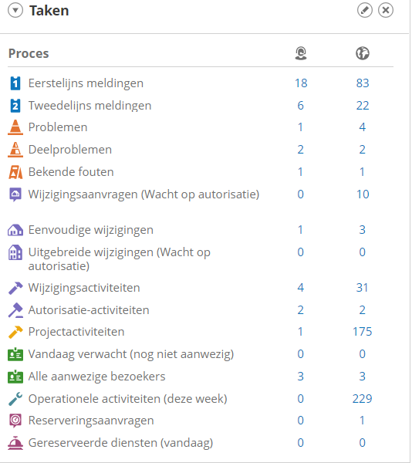
   2. 18 stuks
2. Hoeveel openstaande tweedelijnsmeldingen moet deze servicedesk nog in behandeling nemen?
   1. 22

## opdracht 4 Verantwoordlijkheid meldingen

1. Eerstelijnsmeldingen, waar Paul niet voor verantwoordelijk is: 65
2. Tweedelijnsmeldingen, waar Paul niet voor verantwoordelijk is: 16

## Opdracht 5 Wildcard zoeken

1. 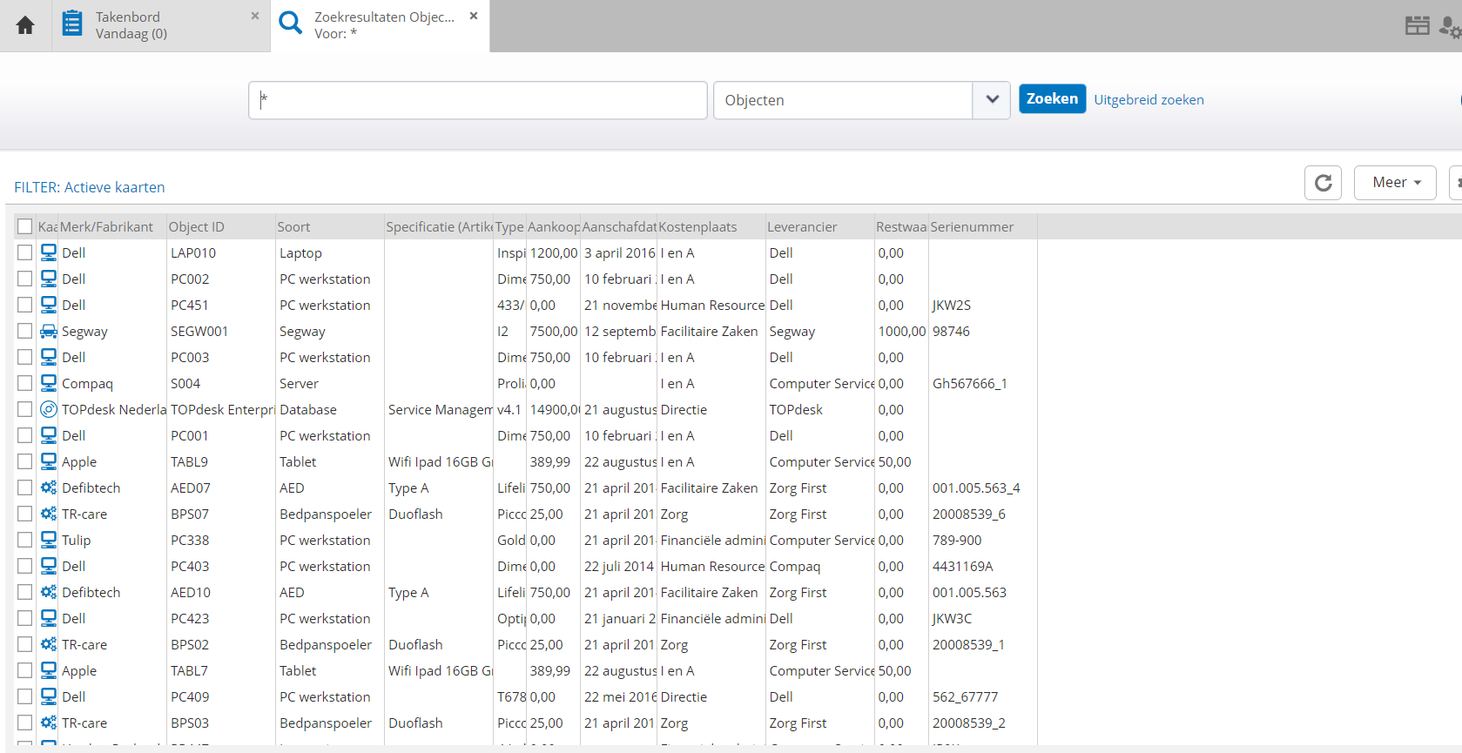

## Opdracht 6 Inleiding objecten

1. Hoeveel objecten hangen aan C2016?
   1. 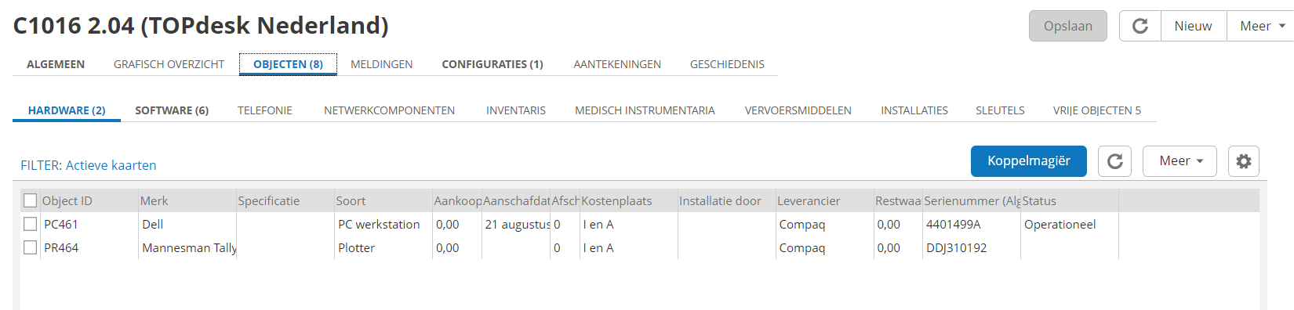
   2. 8 objecten

## Opdracht 7 Personen zoeken

1. Zoek met de zoekoptie informatie over alle Personen.
2. 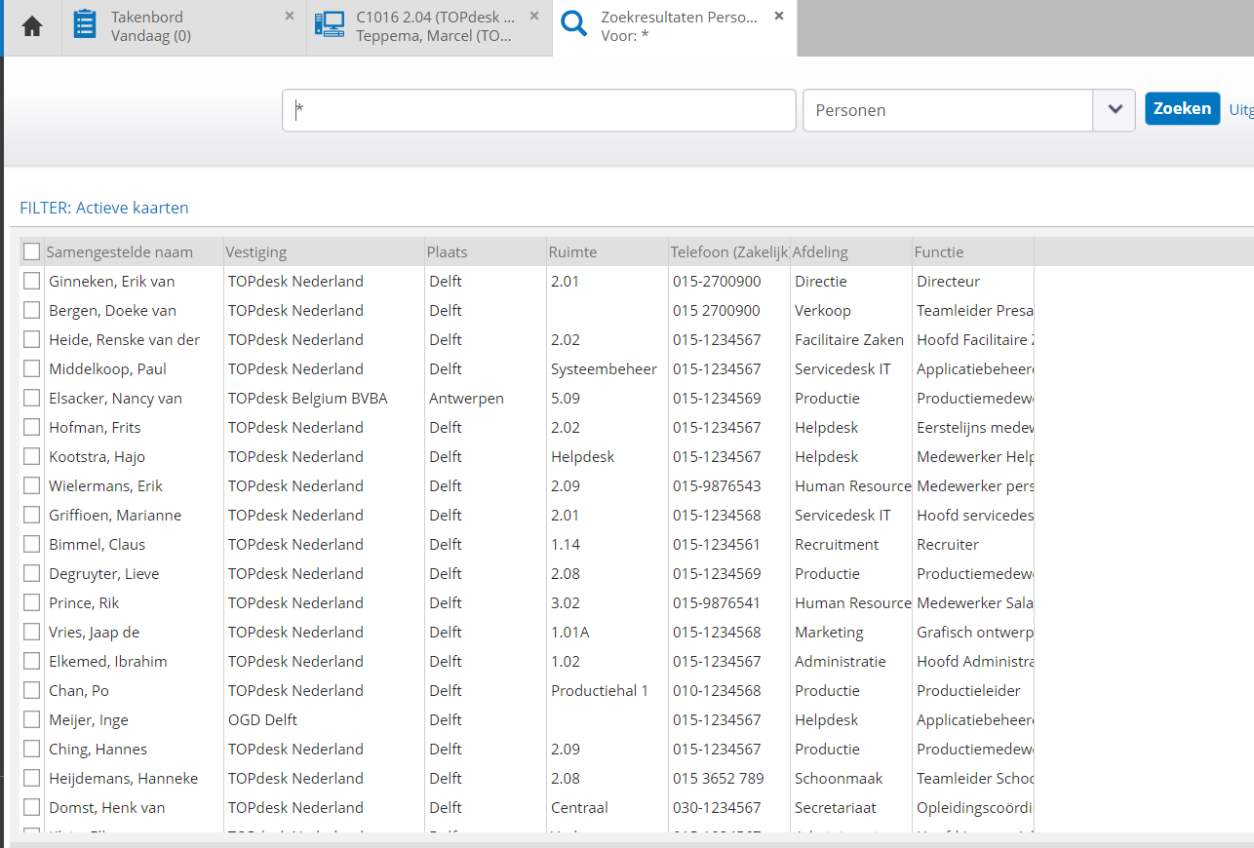
3. Hoeveel personen werken er bij dit bedrijf?
   1. 58
4. Hoeveel personen werken in Antwerpen?
   1. 2
5. Wie werkt bij TOPdesk UK?
   1. Leontine dekker

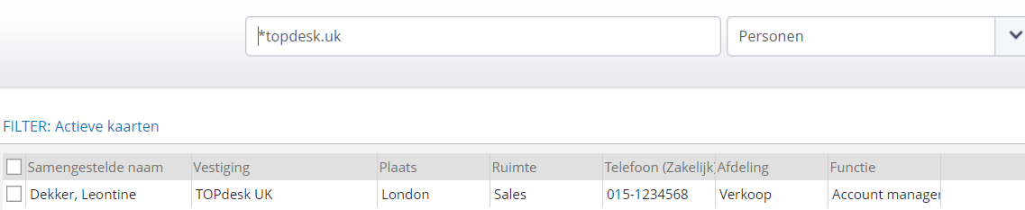

## Opdracht 8 Geavanceerd zoeken

Voer deze zoekopdracht uit.

1. Hoe heet dit directielid?
   1. Karel Raven
2. Wat is zijn functie?
   1. Financieel directeur
3. 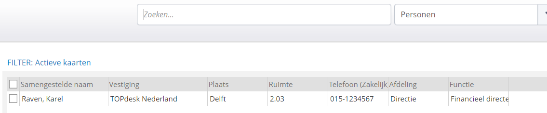

## Opdracht 9 Geavanceerd zoeken (2)

Er is een e-mail binnengekomen van het bedrijf Dell, waarin Dell aangeeft dat er een constructiefout zit in sommige computers van dit bedrijf. Daarom heeft Dell toegezegd de garantie op hun laptops met een jaar te verlengen.

1. Probeer met een uitgebreide zoekopdracht in de database te zoeken welke **hardware** er van Dell aanwezig is; toon alleen de laptops.
2. Maak een screenprint van het overzicht en laat het aan je docent zien.

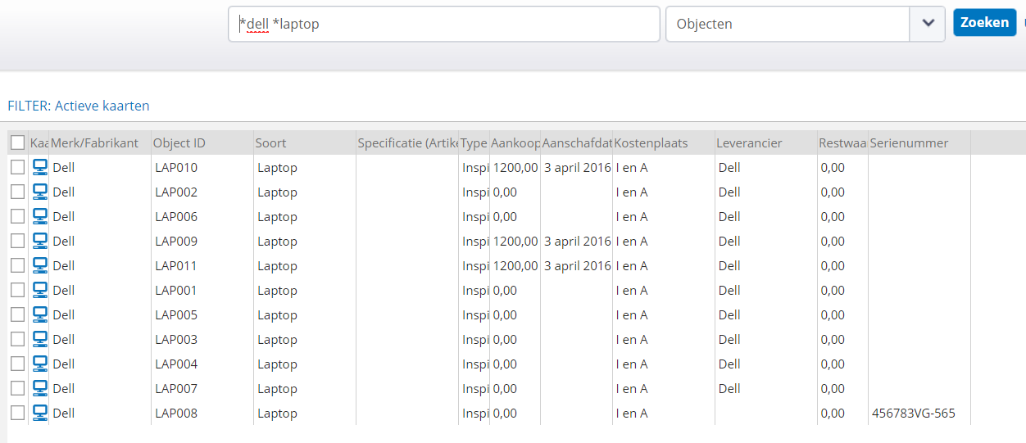

## Opdracht 10 Persoon toevoegen

1. Voeg een nieuwe persoon toe, die Jan Velzeboer heet.
2. Hij werkt bij TOPdesk Nederland als programmeur op de afdeling Systemen. De kostenplaats is I&A, zijn personeelsnummer is 341.
3. Maak de persoonskaart (zie afbeelding) hieronder af.
4. Sla de gegevens op met de knop **Opslaan**.

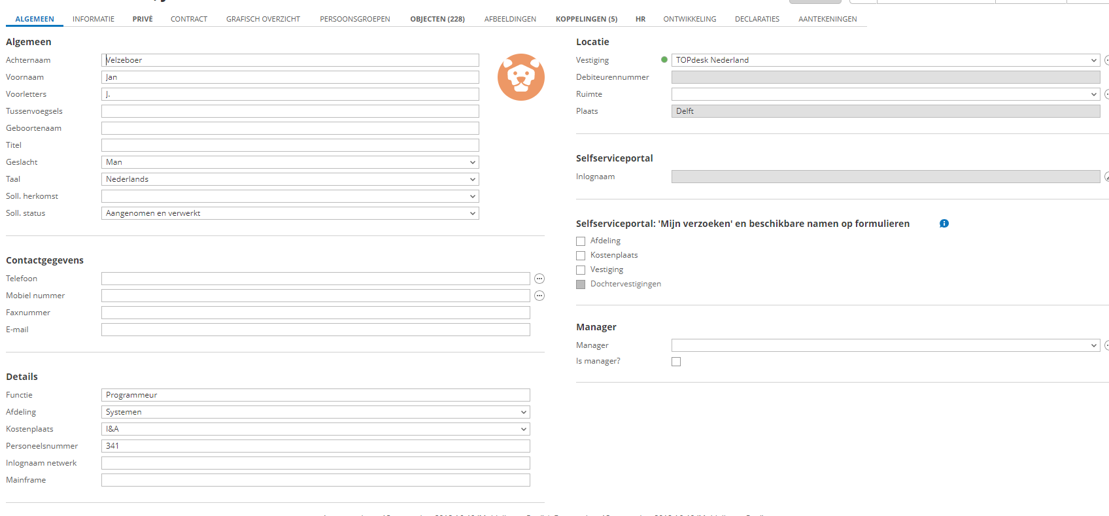

## Opdracht 11 Jezelf toevoegen

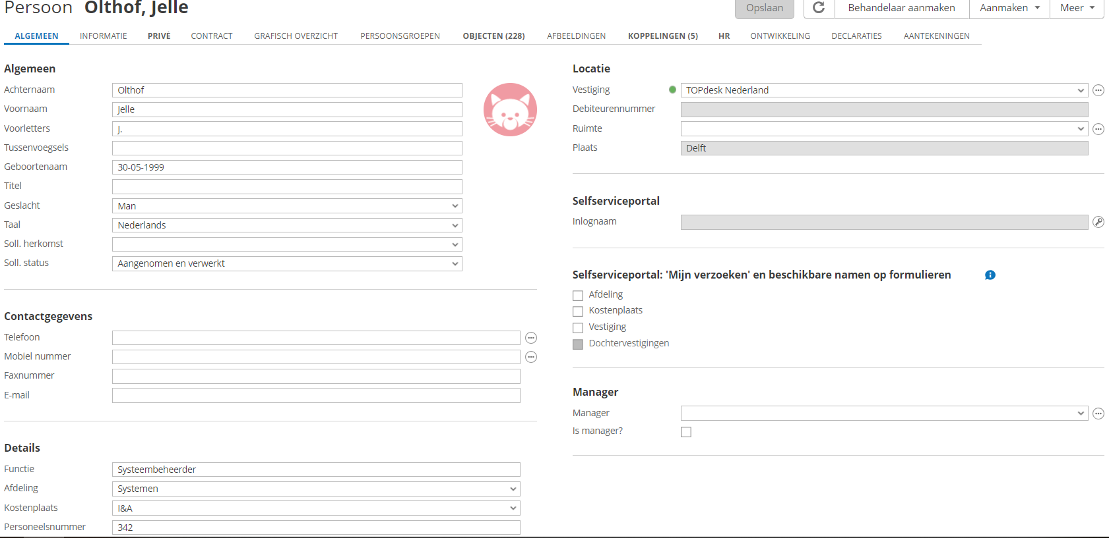

## Opdracht 12 Attenties

Zoek naar informatie over directeur Erik van Ginneken.

1. Wat staat er bij de opmerking ‘Attentie’?
   1. 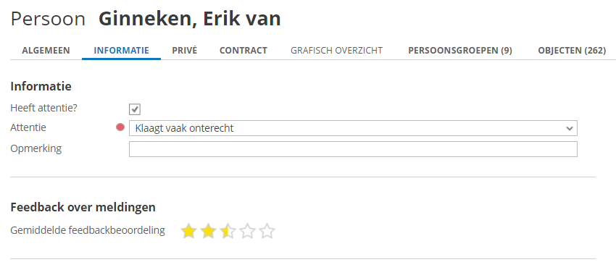
2. Wat zou hij van deze opmerking bij ‘Attentie’ vinden?.
   1. Ik denk dat dhr boos zou reageren aangezien klant altijd koning is.

## Opdracht 13 Configuraties

1. Zoek de **Persoonskaart** van Jan Velzeboer op.   
   Je gaat nu kijken welke objecten je kunt toevoegen.
2. Klik op de tab **Objecten** (in de Persoonskaart).
3. Blader tussen de verschillende deeltabbladen van Objecten. Je kunt zien dat een aantal objecten al toegekend is aan Jan Velzeboer.

Dat zijn objecten, die voor iedereen van de gehele vestiging of kostenplaats beschikbaar zijn. Bijvoorbeeld bij **Hardware** staat een kopieerapparaat. Deze mag door iedereen op de vestiging van TOPdesk Nederland in Delft gebruikt worden; dit kun je zien door op deze regel te dubbelklikken en de informatie over dit kopieerapparaat te bekijken.

d Onderzoek of er nog meer objecten al toegekend zijn aan Jan Velzeboer.

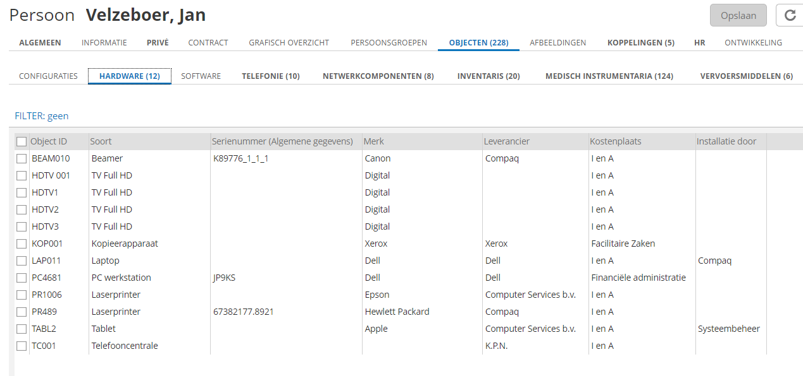

## Opdracht 14 Nieuwe configuratie

1. Ga naar het TOPdesk-menu.
2. Kies voor de optie **Nieuw** in het afrolmenu.
3. Kies daar achtereenvolgens de opties **Middelenbeheer** en **Configuratie**.
4. Klik op de optie **Configuratie**.
5. Een nieuwe kaart voor een configuratie wordt geopend. Deze kaart vul je in.

Configuratienummer: C233

Korte omschrijving: Configuratie voor programmeur

Soort: Werkplek

Vestiging: TOPdesk Nederland

Wordt gebruikt door: Jan Velzeboer

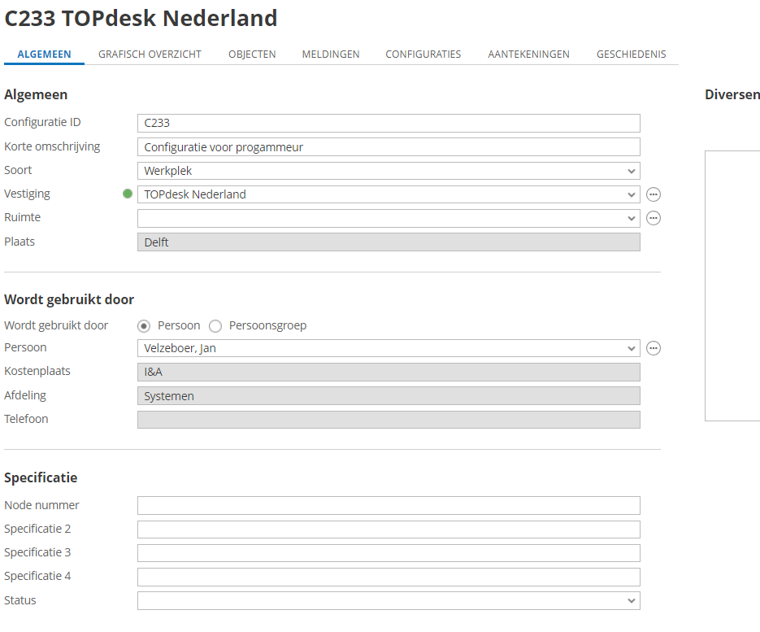

## Opdracht 15 Nieuwe hardware

1. Ga nu terug naar de Persoonskaart van Jan Velzeboer.
2. Klik op de **Verversknop** om dit tabblad te verversen.
3. Je ziet dat er een configuratie is toegevoegd op de **Persoonskaart** van Jan Velzeboer.
4. Je gaat nu nieuwe hardware registreren, die je straks kunt toevoegen aan de configuratie C233 van Jan Velzeboer.
5. Kies weer de optie **Nieuw** in het **TOPdesk-menu** en kies via de afrolmenu’s achtereenvolgens de optie **Middelenbeheer** en **Hardware**.
6. De nieuwe kaart vul je in.

Objectid: PC314

Soort: PC werkstation

Merk: Dell

Kostenplaats: I&A

Leverancier: Dell

Aanschafdatum: Vandaag

Garantie: 1 jaar

Aankoopbedrag: € 700

Restwaarde: € 70

Plaatskoppeling: Configuratie

Configuratie ID: C233

Status: Operationeel

g Sla de kaart op.

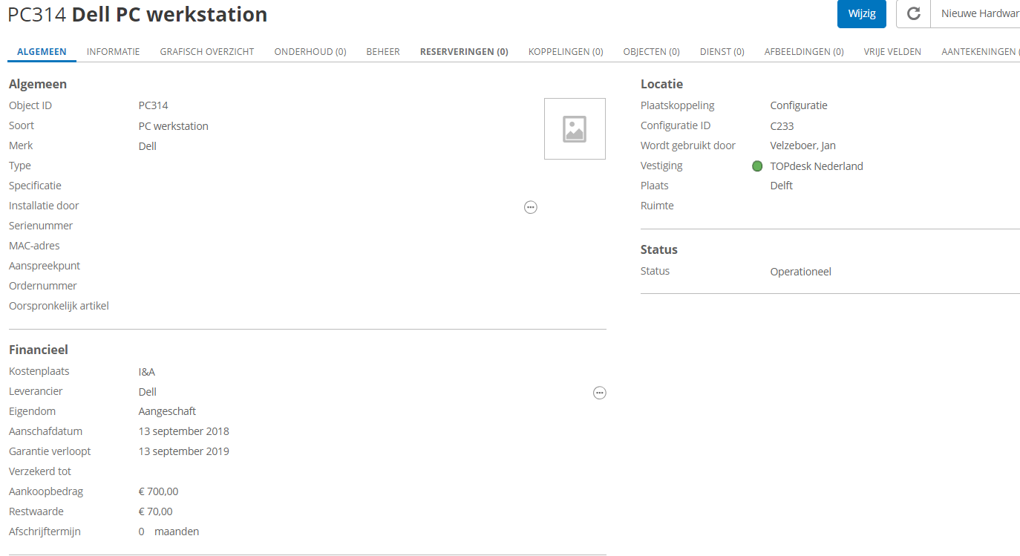

## Opdracht 16 Configuraties koppelen

1. Ga terug naar de **Persoonskaart** van Jan Velzeboer.
2. Klik weer op de knop **Verversen**. Je ziet nu op het tabblad **Hardware** dat de personal computer is toegevoegd.

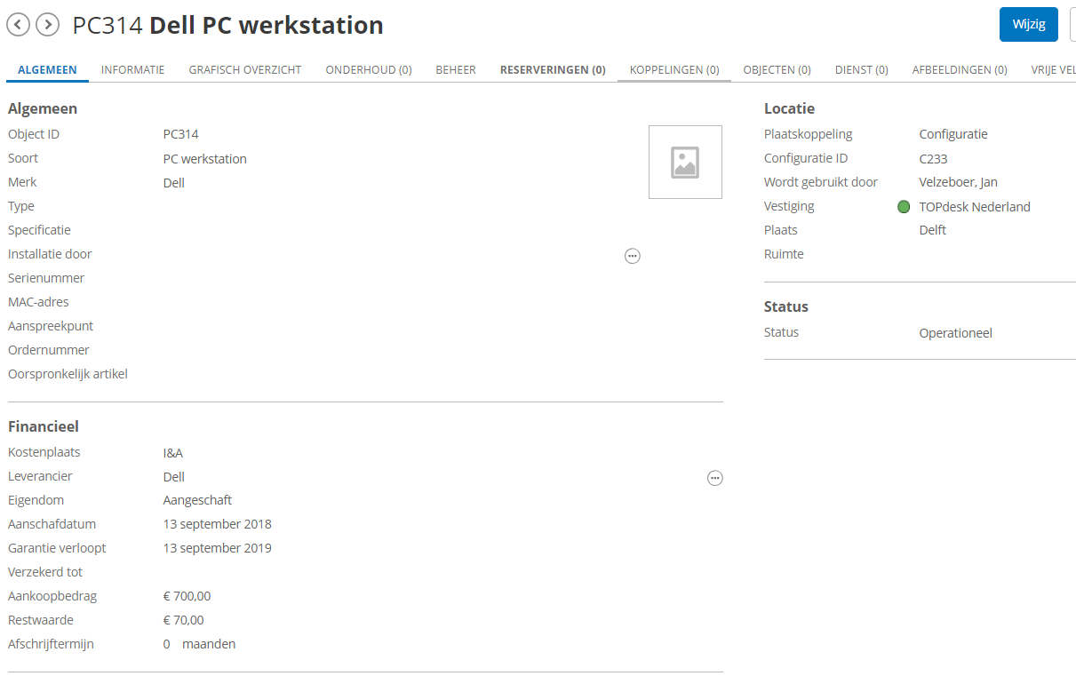

## Opdracht 17 Software toevoegen

1. Kies weer de optie Nieuw in het TOPdesk-menu en kies via de afrolmenu’s achtereenvolgens de optie Middelenbeheer en Software.
2. De nieuwe kaart vul je in met:

Objectid: ID S58

Soort: Besturingssysteem

Fabrikant: Microsoft

Pakket: Windows 10

Kostenplaats: I&A

1. Sla de kaart op.
2. Koppel de kaart aan de configuratie C233 van Jan Velzeboer.

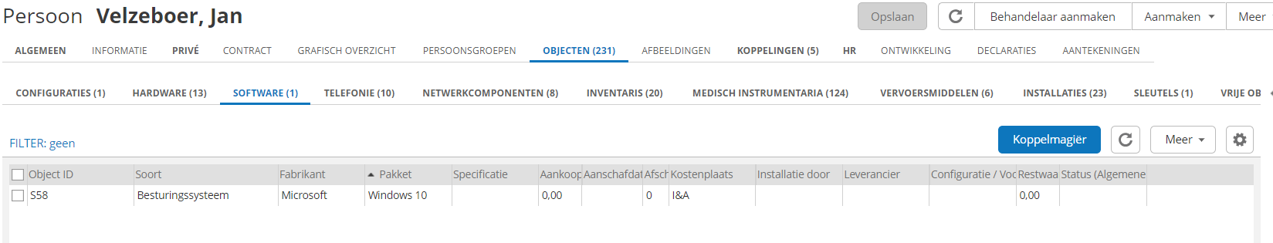

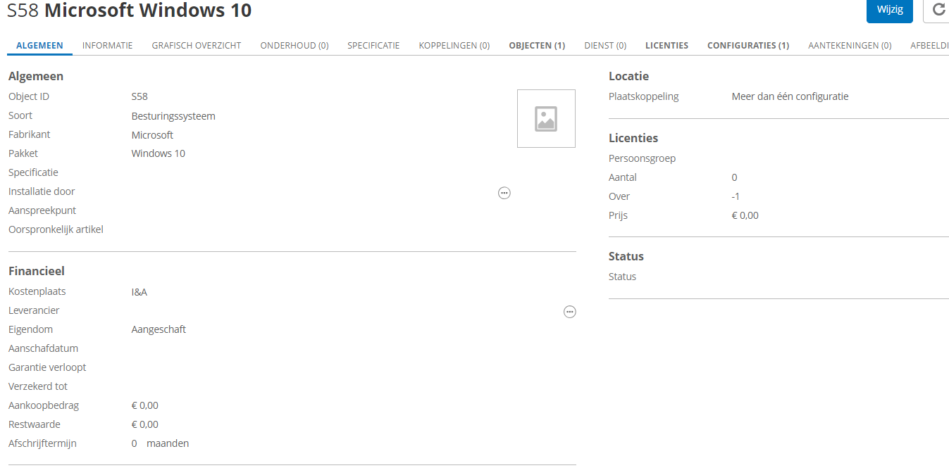

## Opdracht 18 Licentiebeheer

1. Waar staat het aantal licenties van Windows 10 op in deze softwarekaart?



1. Wat betekent dat?
   1. Dat er op dit moment 1 licentie mist op voorraad.

## Opdracht 19 Voorraad kloppend maken

1. Zorg ervoor dat de softwarekaart S58 geopend is.
2. klik op **Licenties** en vervolgens op Nieuwe Licenties.
3. Gebruik als Licentiecode L58 en aantal minimaal 1.
4. Controleer daarna of het aantal licenties nu in orde is bij Software S58 en ververs de informatie indien nodig.
5. 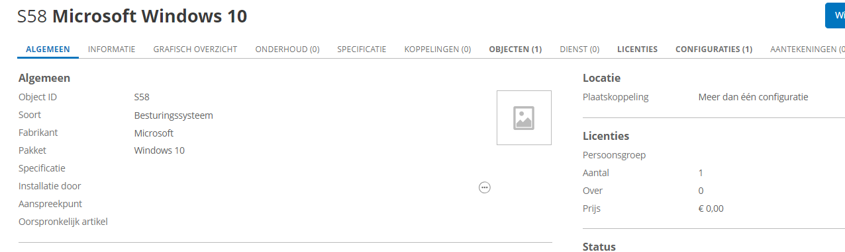

## Opdracht 20 Koppelmagiër

Koppel van de Koppelmagiër SAP ERP 6.0 aan de configuratie.

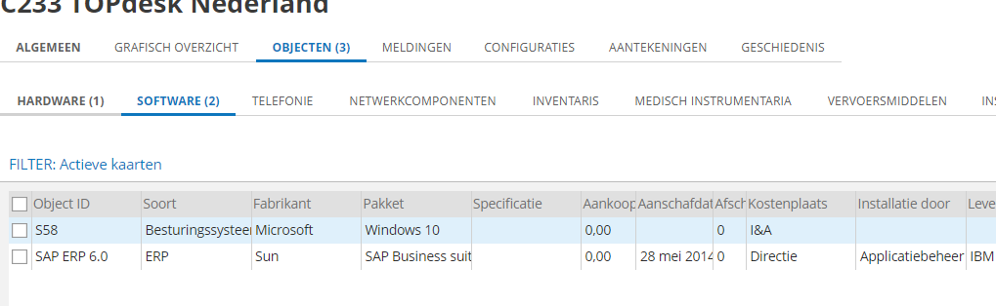

## Opdracht 21 Nieuwe objecten aan bestaande config. toevoegen

1. Maak de objectkaart.
2. Voeg de nieuwe plotter toe aan de configuratie.
3. Toon de uiteindelijke configuratie aan je docent.
4. 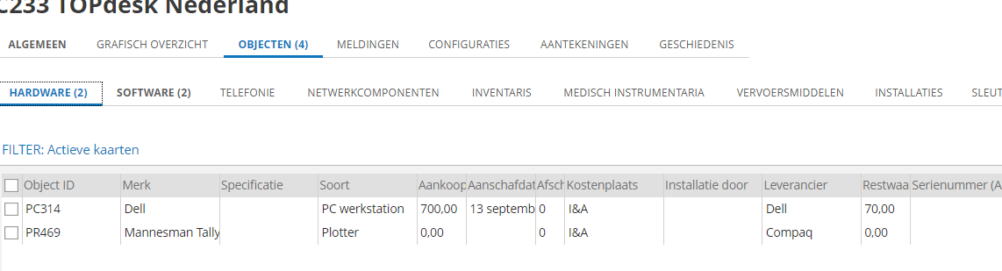

## Opdracht 22 Eerstelijnsmelding registreren

1. Maak een eerstelijnsmelding van deze melding, door op de knop **Nieuwe eerstelijnsmelding** boven in de kaart te klikken.
2. Vul de ontbrekende gegevens van deze kaart zo veel mogelijk in, pas de defaultwaarden aan indien nodig.
3. Sla de kaart op.

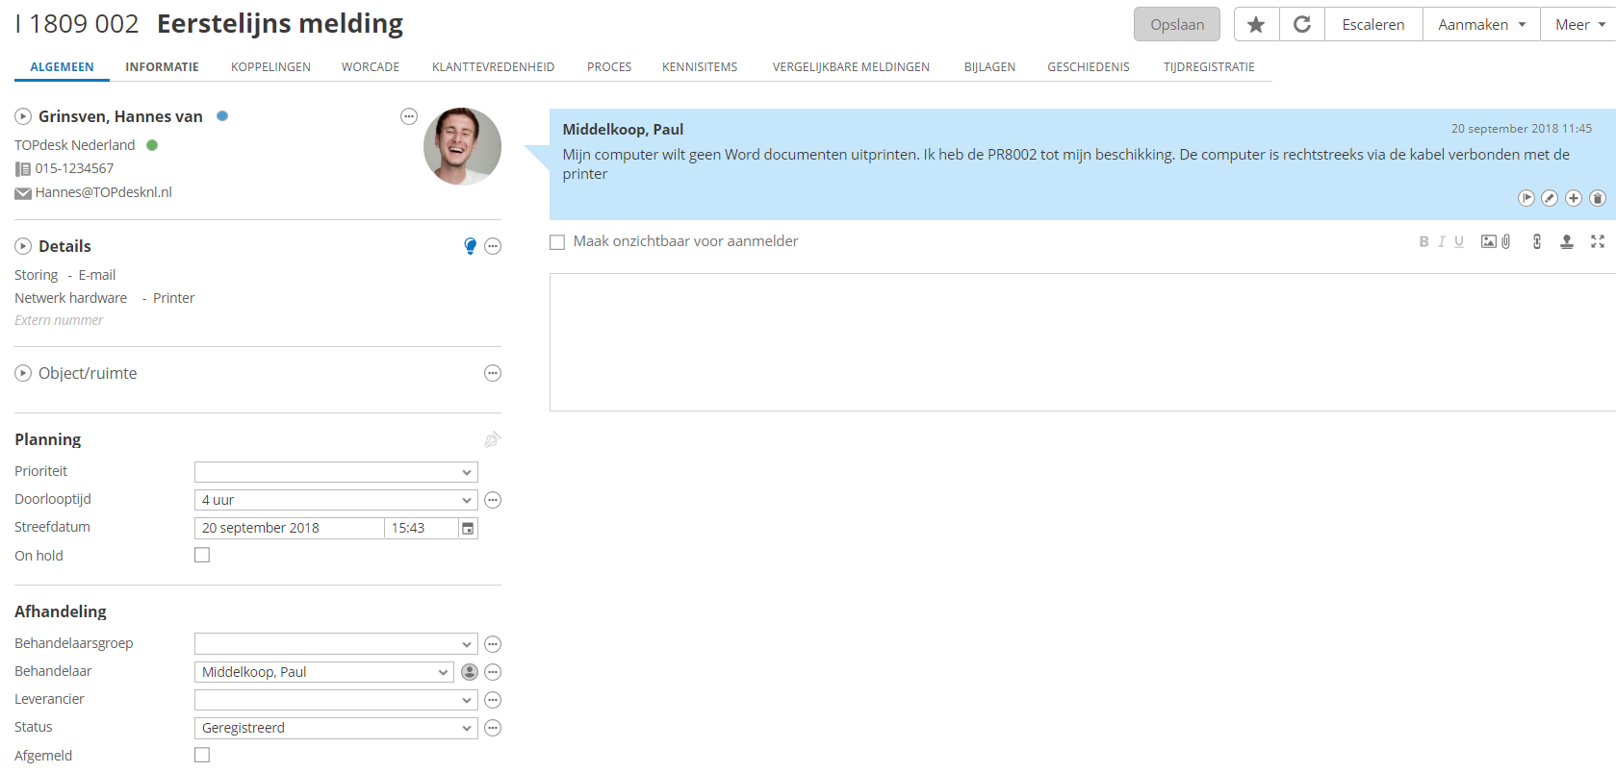

## Opdracht 23&24 Vervolg eerstelijnsmelding registreren

1. Vul de eerstelijnsmelding verder aan met de informatie hierboven.
2. Klik voor het invoeren van de tijd eerst op het plusteken, dan verschijnt de totale bestede tijd in het grijze vak.
3. Verwerk deze informatie ook in de melding.
4. Klik op de knop **Escaleren**.
5. Kies voor de nieuwe behandelaar John Hendrikx, een medewerker van de afdeling systeembeheer.
6. Sla deze melding op.

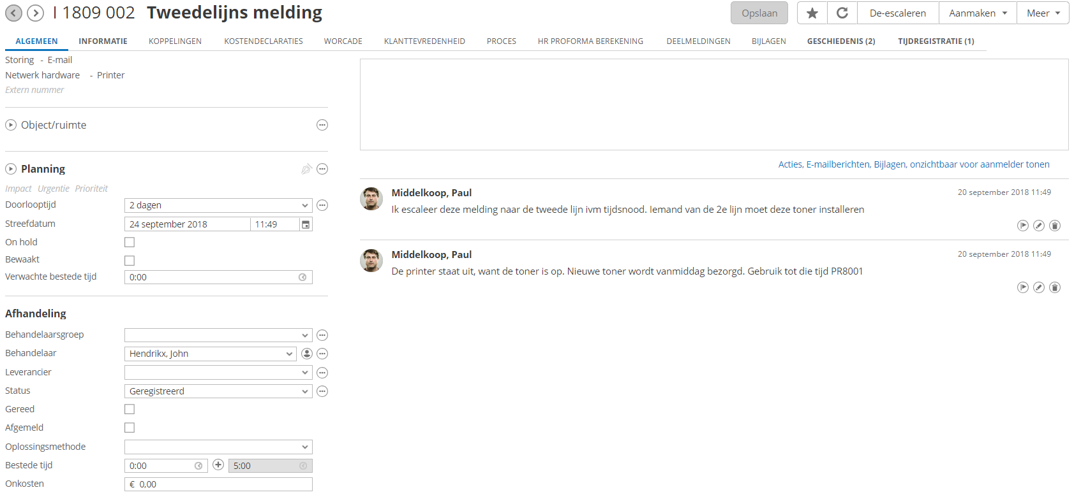

## Opdracht 25 Nieuwe melding

1. Maak een melding van deze kaart.

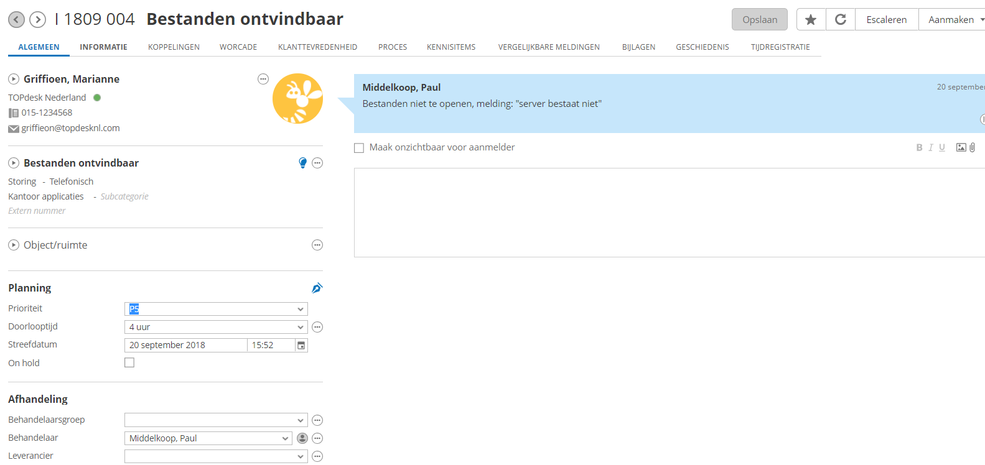

## Opdracht 26&27 Major meldingen

Onder “aanmaken > major melding” maak je van de huidige melding een major melding.

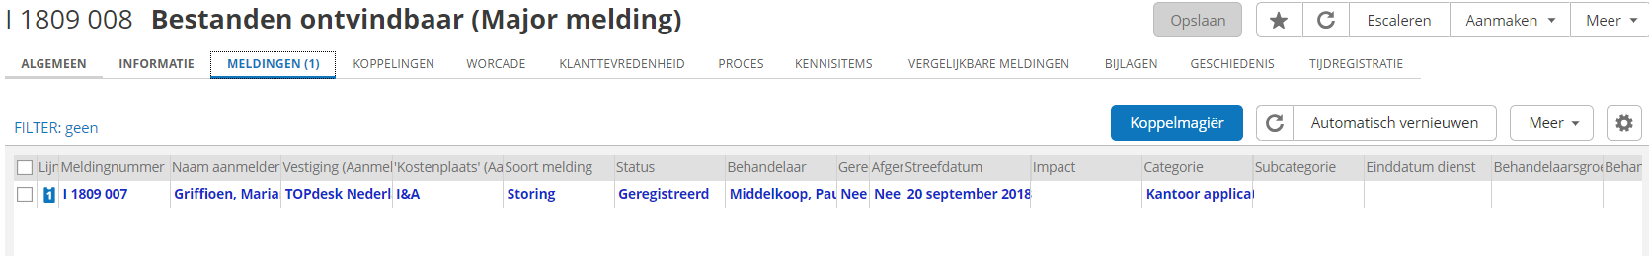

Koppeling van de major melding

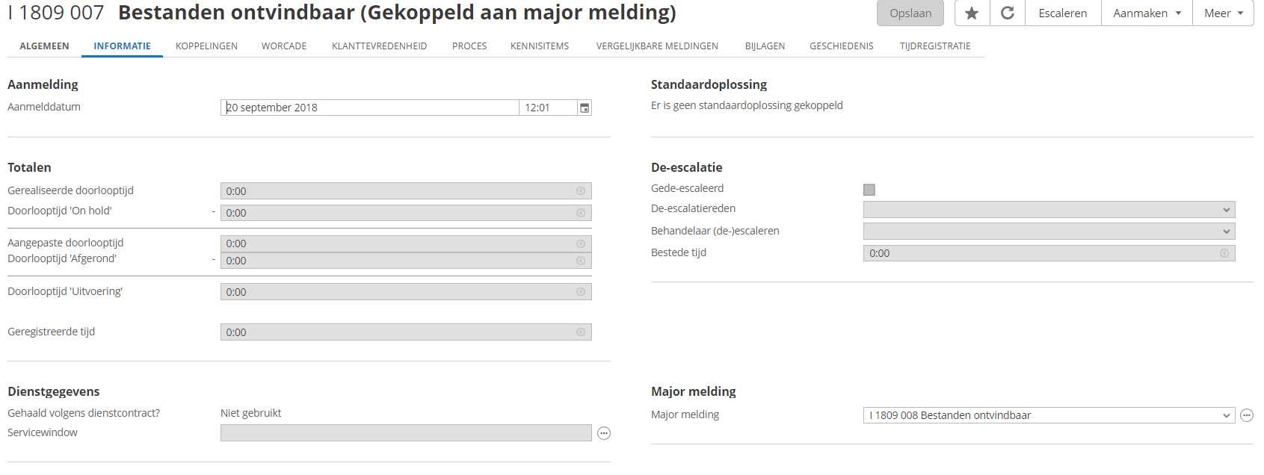

## Opdracht 28 Major melding koppelen

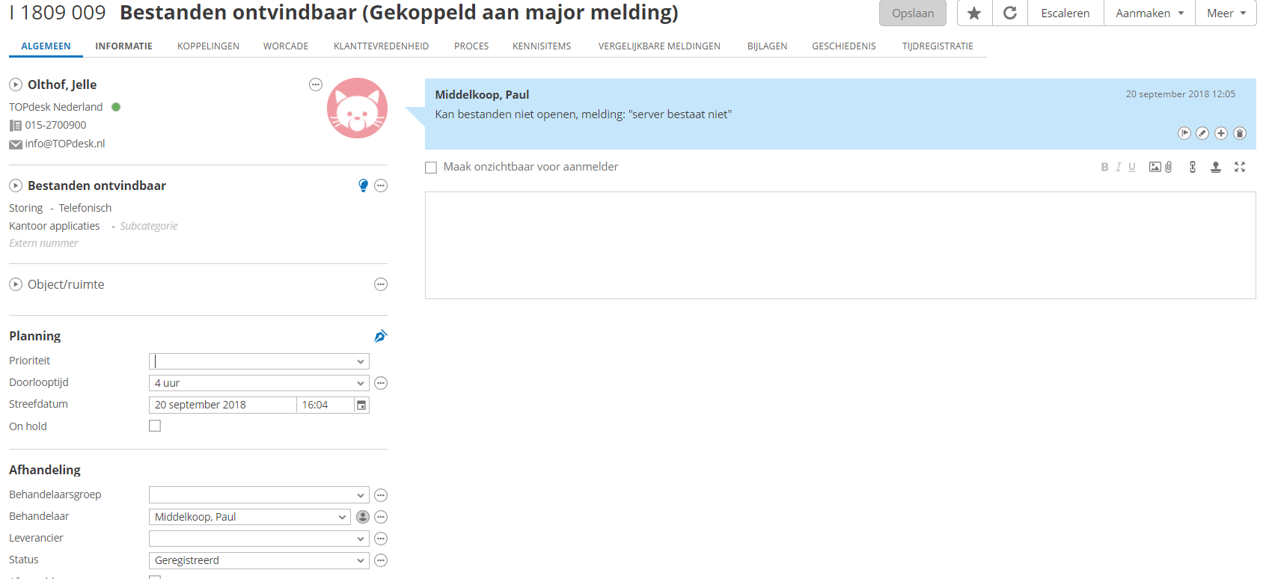

## Opdracht 29 Behandelaar aanmaken

1. Open de persoonskaart van Jan Velzeboer.
2. Klik rechtsboven op de knop **Behandelaar aanmaken**.
3. Geef hem de inlognaam janve met wachtwoord janve.
4. Vink in de lijst eronder aan dat hij Eerstelijnsmeldingen behandelaar is en sla de kaart op.

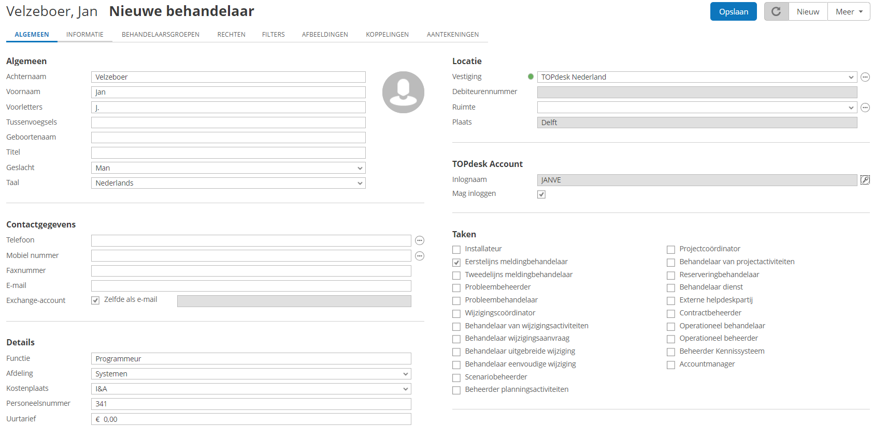

Afdelingen waar de eerstelijns medewerkers op werken.

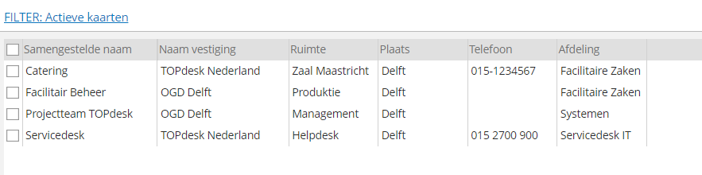

## Opdracht 30 Rechten

Zorg ervoor dat Jan wel incidenten kan invoeren.

a Ga via het TOPdesk-menu, Modules, Ondersteunende Bestanden naar Rechtengroepen.

b Maak Jan lid van de groep Incidentbeheer.

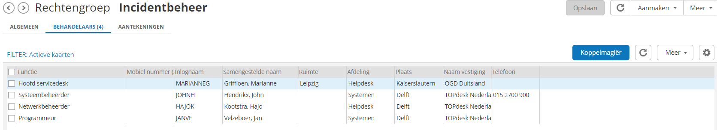

## Opdracht 31 Inloggen als een andere gebruiker

Log in als Jan Velzeboer

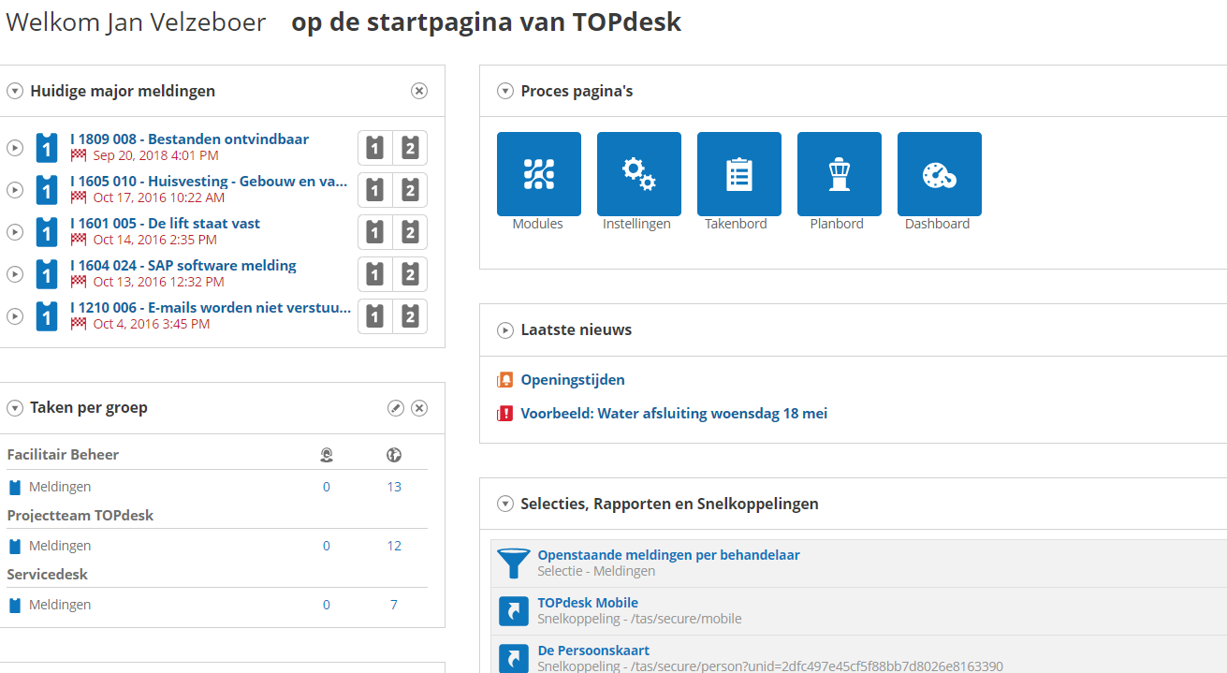

Jan Velzeboer moest een melding aanmaken op naam van Frank Caspers.

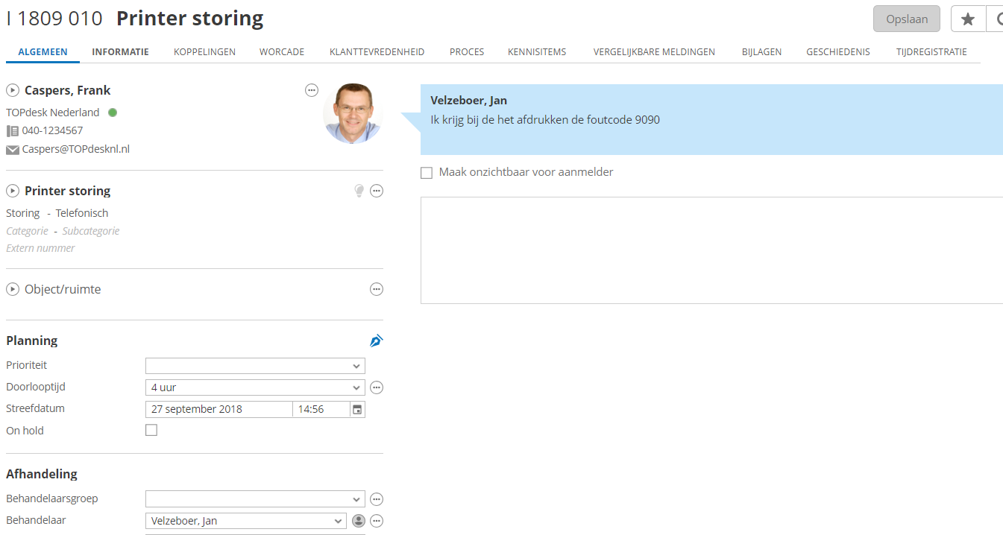

## Opdracht 32 Afspraak maken

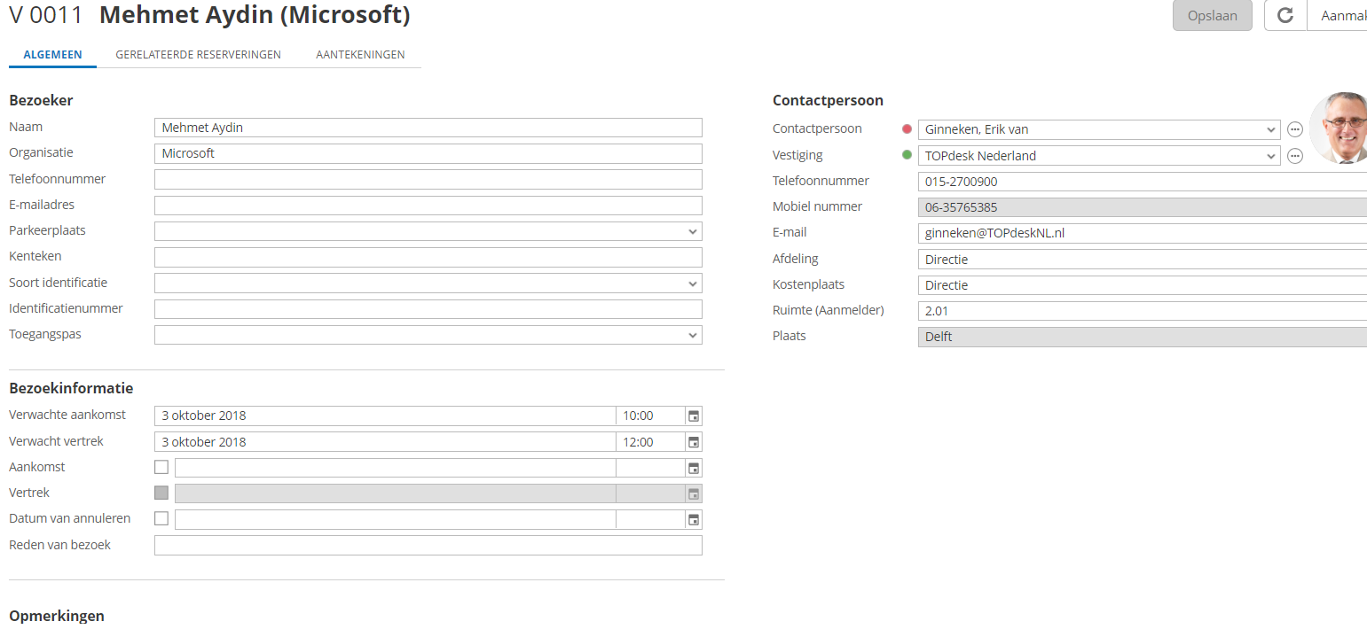

## Opdracht 33 Afspraak kopiëren

* Na het maken van de kaart, druk op het pijltje bij “aanmaken”
* Bezoekersinformatie kopiëren

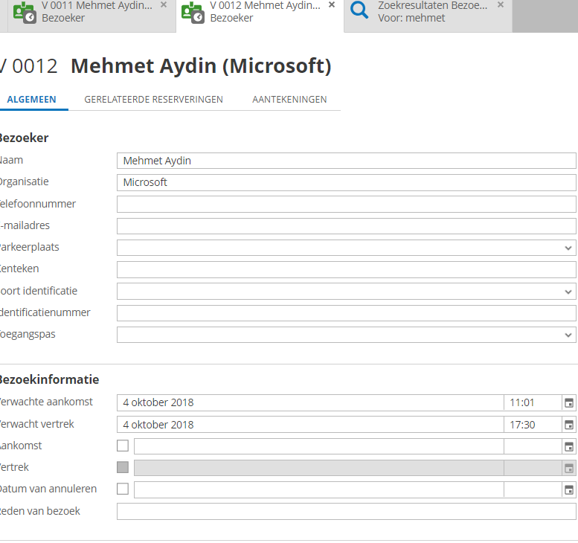

## Opdracht 34 & 35 Selfservicedesk

Melding aanmaken:

* Maak direct een melding
* Volg de stappen op van de SSD

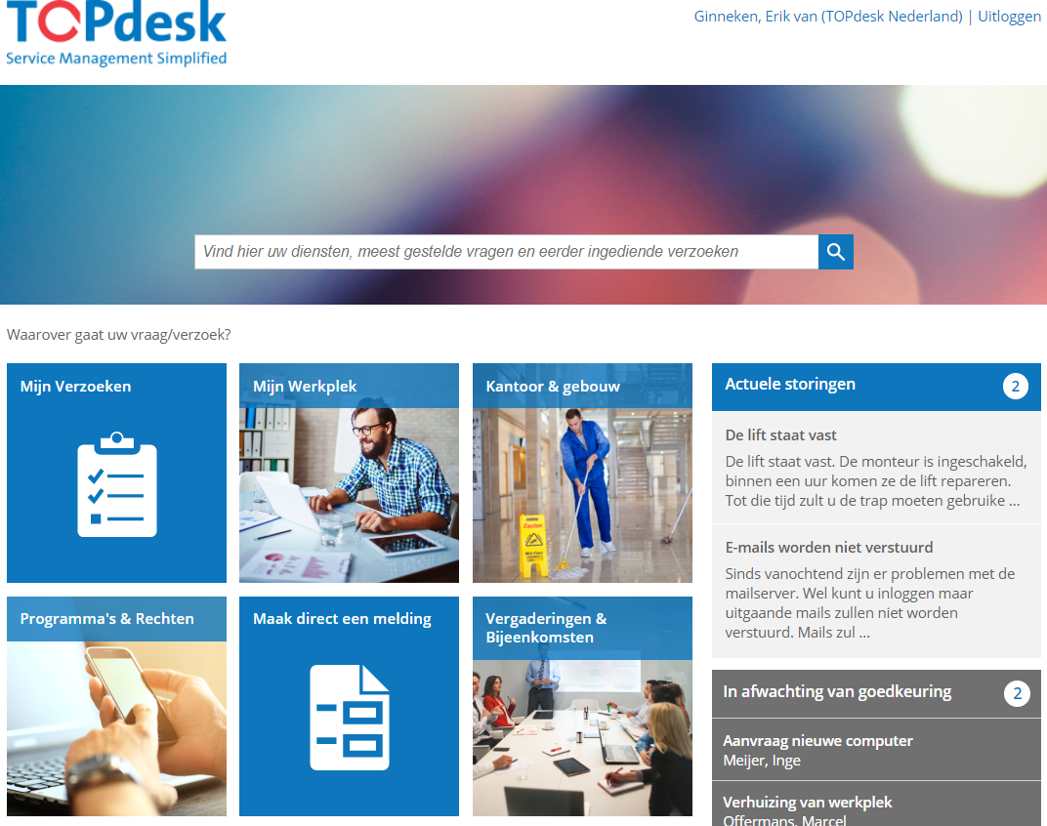

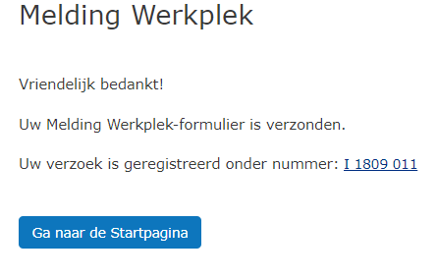

## Opdracht 36

* Melding opzoeken van Erik
* Op het dashboard scrollen naar “Taken”
* Hier vind je alle taken die je krijgt, van je zelf maar ook van anderen

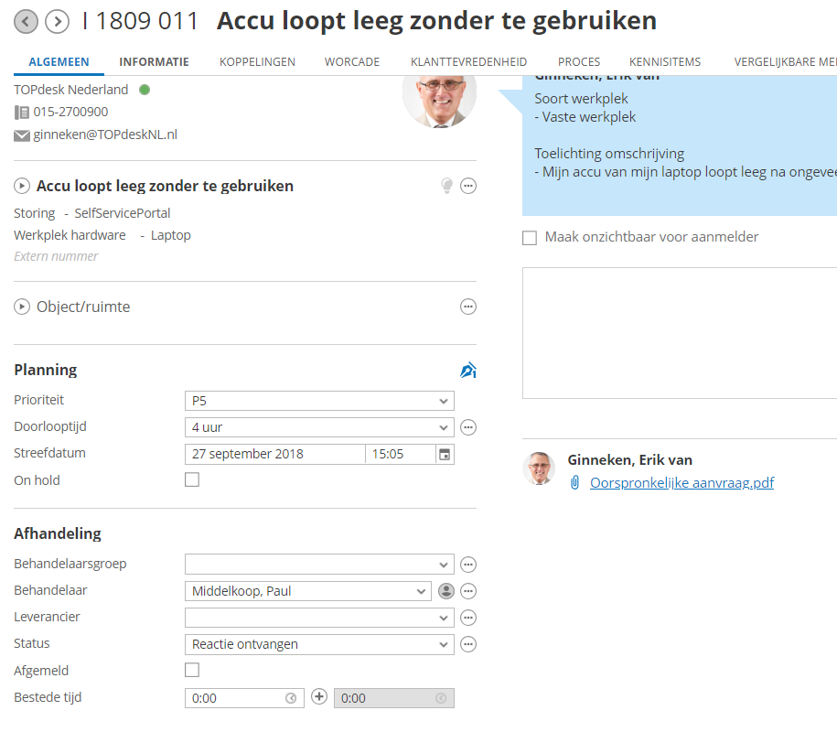

## Opdracht 37 Reserveerbare ruimtes

TOPDesk menu > Modules > Reserveringenbeheer

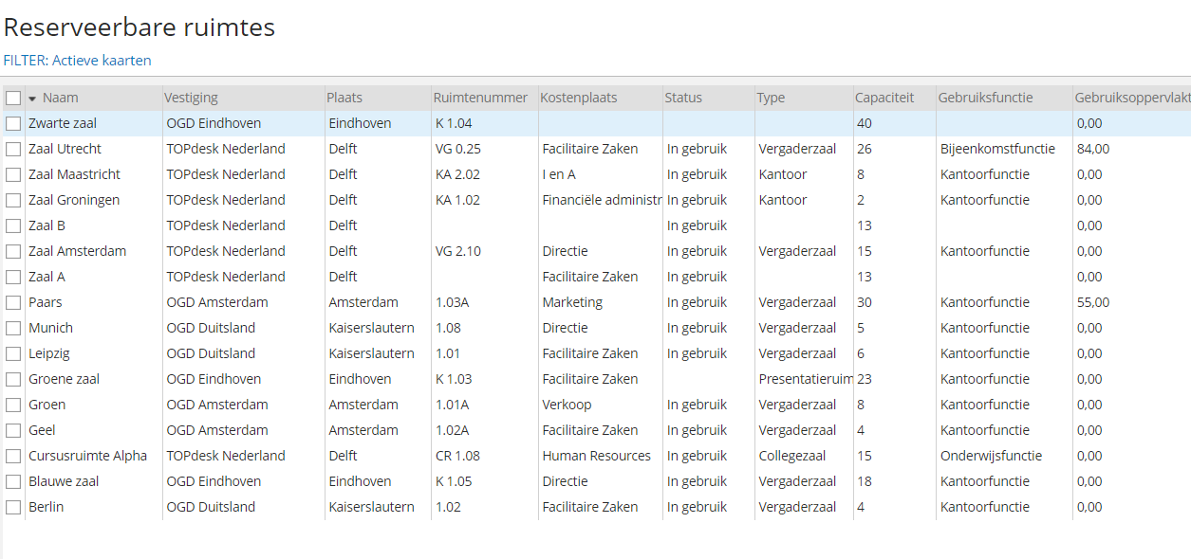

## Opdracht 38 en vervolg ruimte reserveren

* Op de selfservicedesk: **Vergaderingen & bijeenkomsten > Reserveer een ruimte**

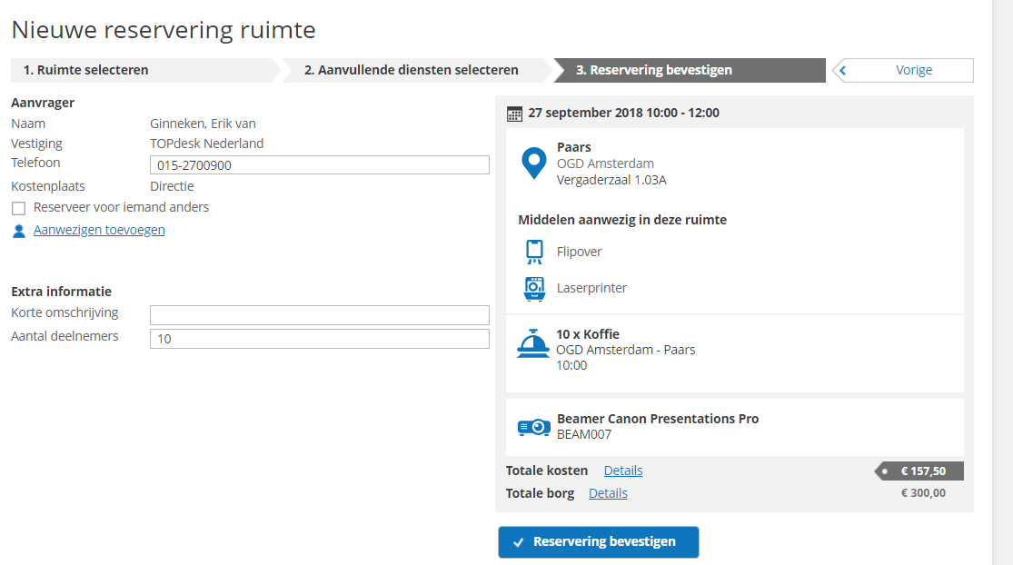

## Opdracht 39 Zoeken naar afspraken

**Modules > Reserveringbeheer > Planner**

Pijltje links bovenin kun je kiezen welke vestigingen je wilt weergeven

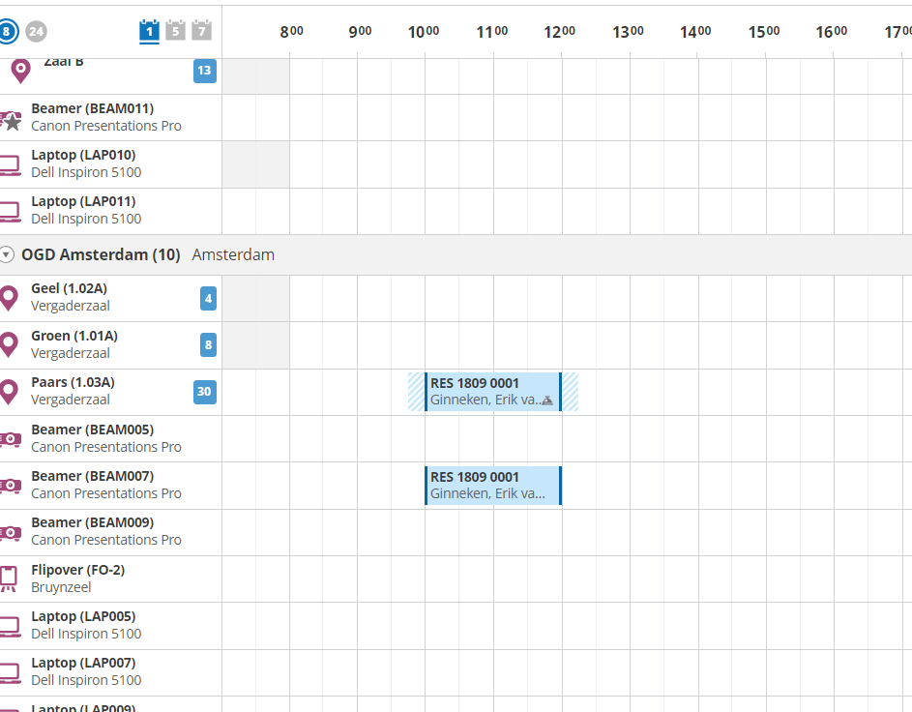

## Herhalingsopdrachten 1

A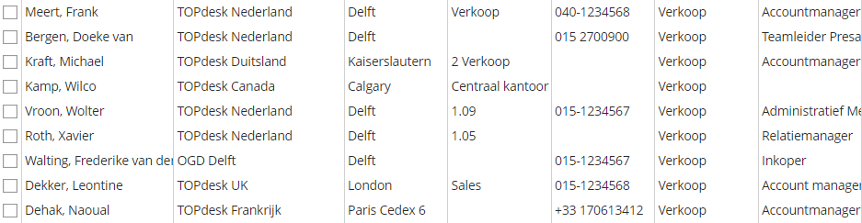

B  
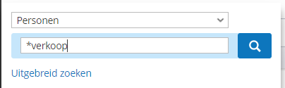

## Herhalingsopdracht 2

Persoon Marijke de Hertog aangemaakt en geconfigureerd

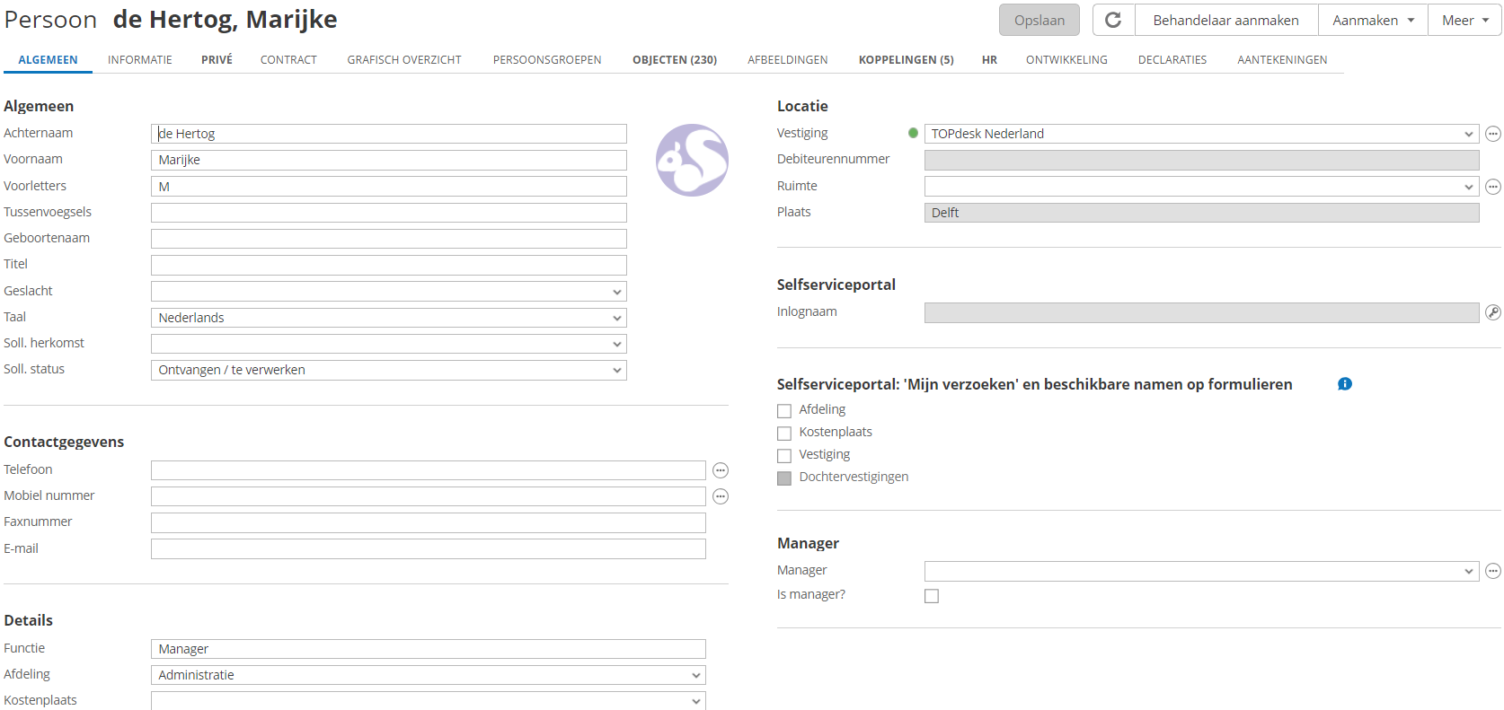

Configuratie C214 is gekoppeld aan Marijke

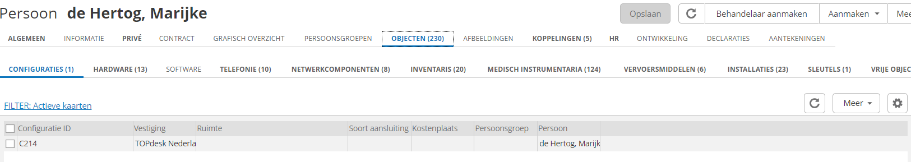

C214 heeft een nieuwe PC genaamd PC498 gekoppeld aan deze configuratie

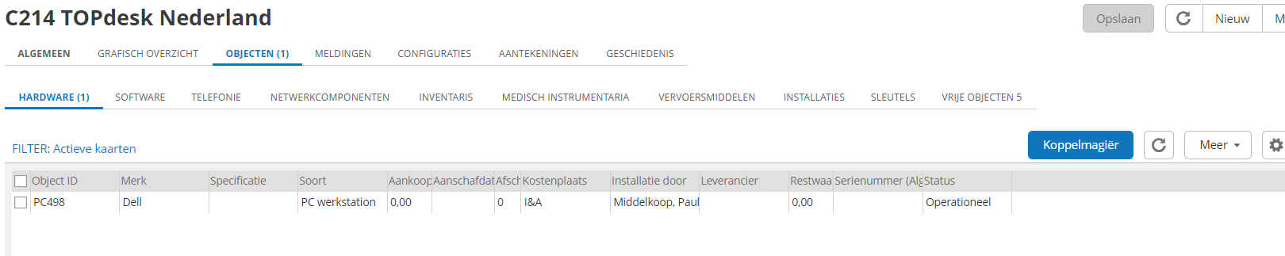

PC498 heeft een besturingssysteem, Windows 10

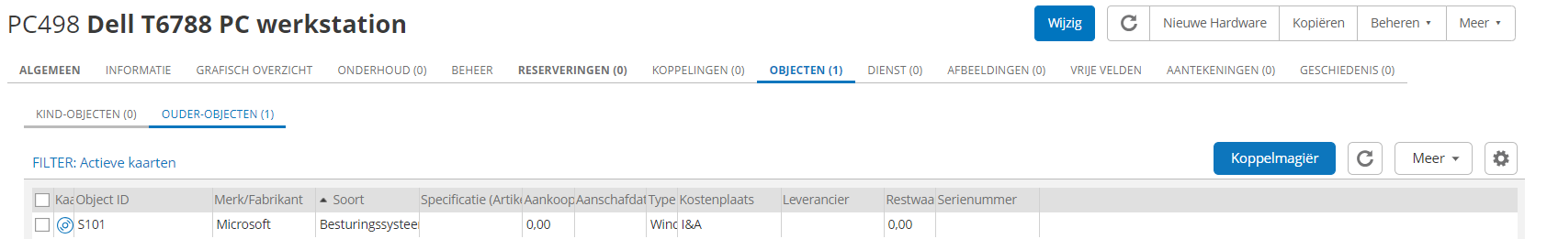

## Herhalingsopdracht 3

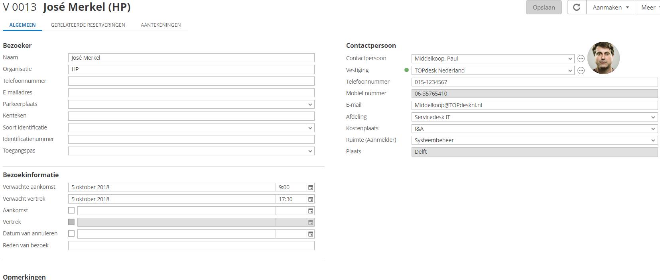

## Herhalingsopdracht 4

